**ФЕДЕРАЛЬНОЕ АГЕНТСТВО СВЯЗИ**

**ФЕДЕРАЛЬНОЕ ГОСУДАРСТВЕННОЕ БЮДЖЕТНОЕ**

**ОБРАЗОВАТЕЛЬНОЕ УЧРЕЖДЕНИЕ ВЫСШЕГО ОБРАЗОВАНИЯ**

**«САНКТ-ПЕТЕРБУРГСКИЙ**

**ГОСУДАРСТВЕННЫЙ УНИВЕРСИТЕТ ТЕЛЕКОММУНИКАЦИЙ**

**им. проф. М.А. Бонч-Бруевича»**

**(СПбГУТ)**

**Санкт-Петербургский колледж телекоммуникаций**

**Отчет о выполнении  
практического занятия №02**

Выполнил: Обучающийся 4 курса, 581 группы,

Филипович Валерий Анатольевич

Проверил: преподаватель  
Баталов Дмитрий Иннокентиевич

Санкт-Петербург

2021г.

**Постановка задачи**

Реализовать консольные приложения на языке Java, используя среду разработки «IntelliJ IDEA»:

* Написать программу, вводящую с клавиатуры число и выводящую сообщение «less», если его значение меньше 100, «not less» - иначе.
* Написать программу, вводящую с клавиатуры - оценку (целое число от 2 до и выводящую эту оценку словом (5 - отлично, 4 - хорошо, 3 - удовлетворительно, 2 - неудовлетворительно).
* Написать программу, которая по названию дня недели печатает его номер (воскресенье - 0, понедельник - 1, ..., суббота - 6)
* Успеваемость студентов оценивается по 100-балльной шкале. Оценкам от 91 до 100 соответствует разряд А, от 81 до 90 — разряд В, и т. д., оценкам не более 50 — разряд F. Написать программу, вводящую с клавиатуры оценку по 100-балльной шкале и печатающую соответствующий ей разряд.

Индивидуальное задание:

Варианты заданий (номер варианта задания 1 - 30 определяется как увеличенный на 1 остаток от деления по модулю 30 двух последних цифр зачетной книжки (студенческого билета) студента или суммы двух последних цифр зачетных книжек (студенческих билетов) бригады студентов.

Вычисление варианта:

Номер студенческого билета – 17183**38**

38 % 30 + 1= 8 + 1 = 9 (вариант)

* Составить программу для вычисления значений функции y = f(x) при произвольных значениях х. Получить результат работы программы для двух заданных значений х.

*Таблица 1. Вариант №9. Индивидуальное задание №1*

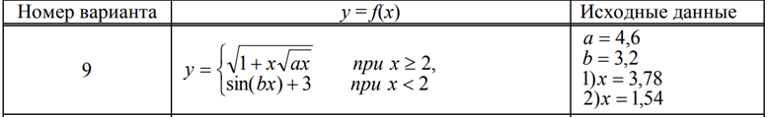

* Составить программу для вычисления значений функции y=f(x) при произвольных значениях x.

*Таблица 2. Вариант №9. Индивидуальное задание №2*

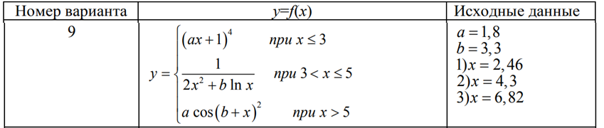

**Ход выполнения работы**

1. Создал новый консольный проект «LessNotLess»;
2. Добавил в код фрагмент, в котором с помощью тернарного оператора определяется меньше ли (введённое с консоли) число чем 100. (num < 100)
3. Создал новый консольный проект «Marks»;
4. Добавил в код фрагмент, в котором с помощью конструкции switch обработал все возможные значения переменной num.
5. Создал новый консольный проект «DayOfWeek»;
6. Добавил в код фрагмент, в котором с помощью конструкции switch обработал все возможные значения строки str. Также с помощью метода toLowerCase() перед сравнением преобразовал все символы строки в нижний регистр для устранения возможных ошибок при сравнении.
7. Создал новый консольный проект «Points»;
8. Добавил в код фрагмент, основой которого является цепочка условий, сравнивающих введённое значения с заданными критериями оценивания.
9. Создал новый консольный проект «FunctionFirst»;
10. Добавил в код функцию (оформленную согласно варианту №9 индивидуального задания №1), вычисляющую значения y = f(x) при разных x.
11. Создал новый консольный проект «FunctionSecond»;
12. Добавил в код функцию (оформленную согласно варианту №9 индивидуального задания №2), вычисляющую значения y = f(x) при разных x.

**Результат выполнения программы**

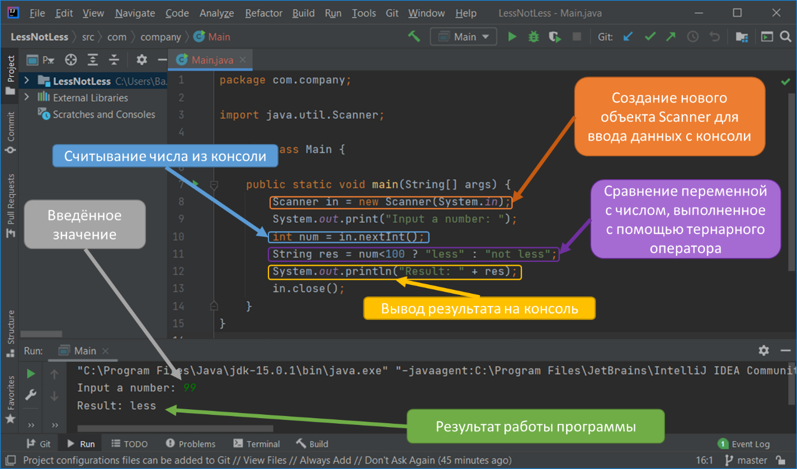

*Рис. 1. Результат работы приложения «LessNotLess»*

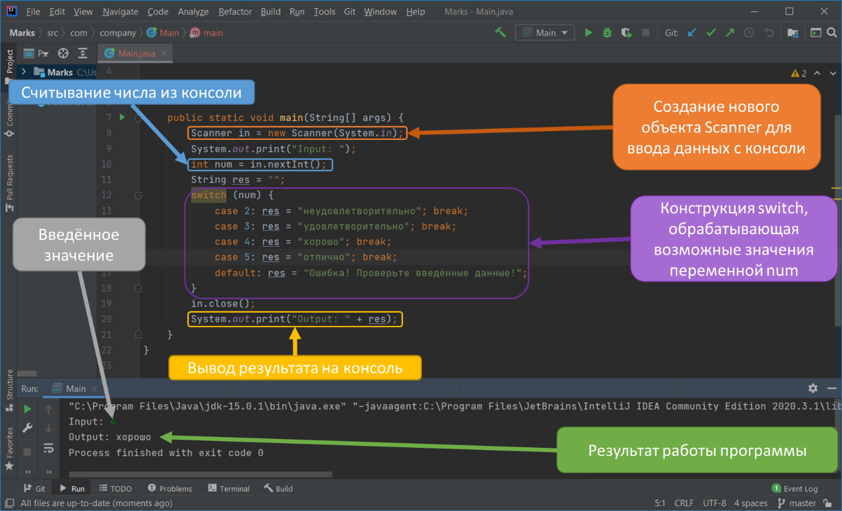

*Рис. 2. Результат работы приложения «Marks»*

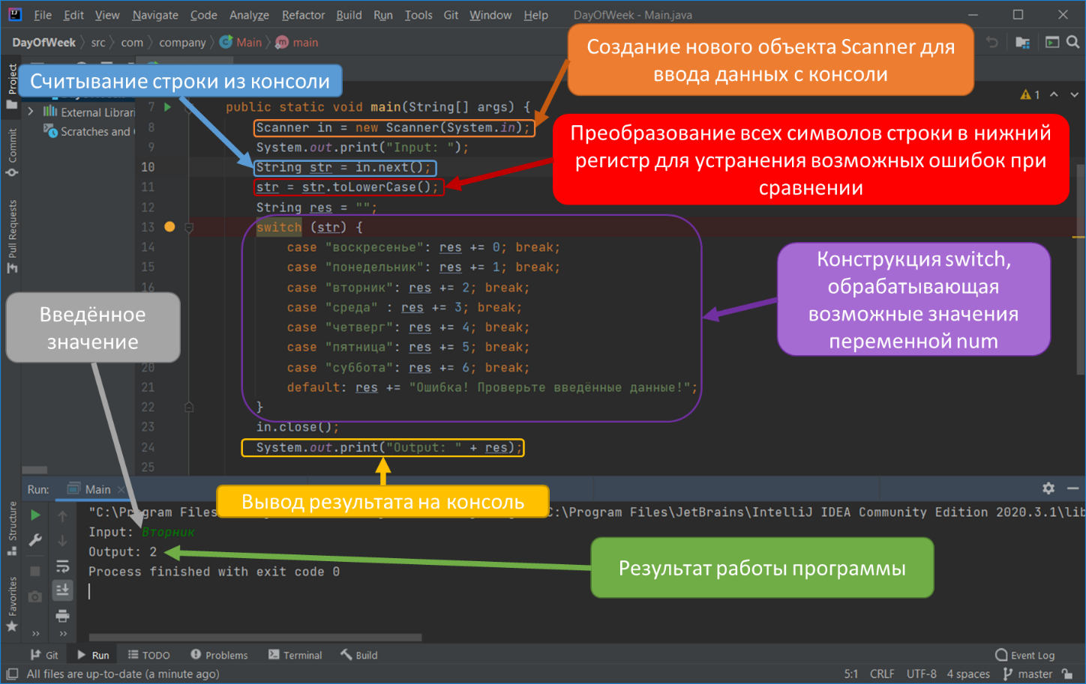

*Рис. 3. Результат работы приложения «DayOfWeek»*

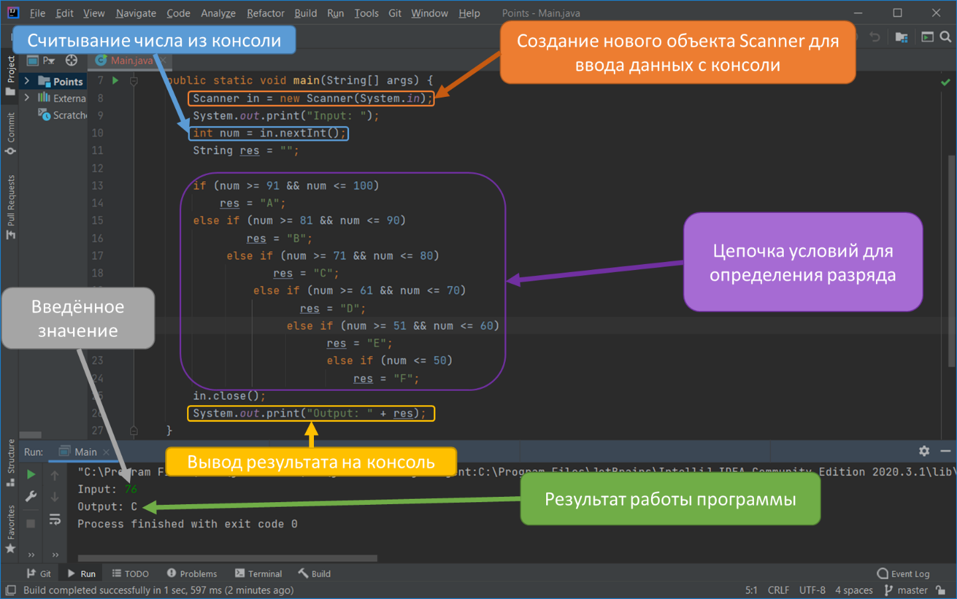

*Рис. 4. Результат работы приложения «Points»*

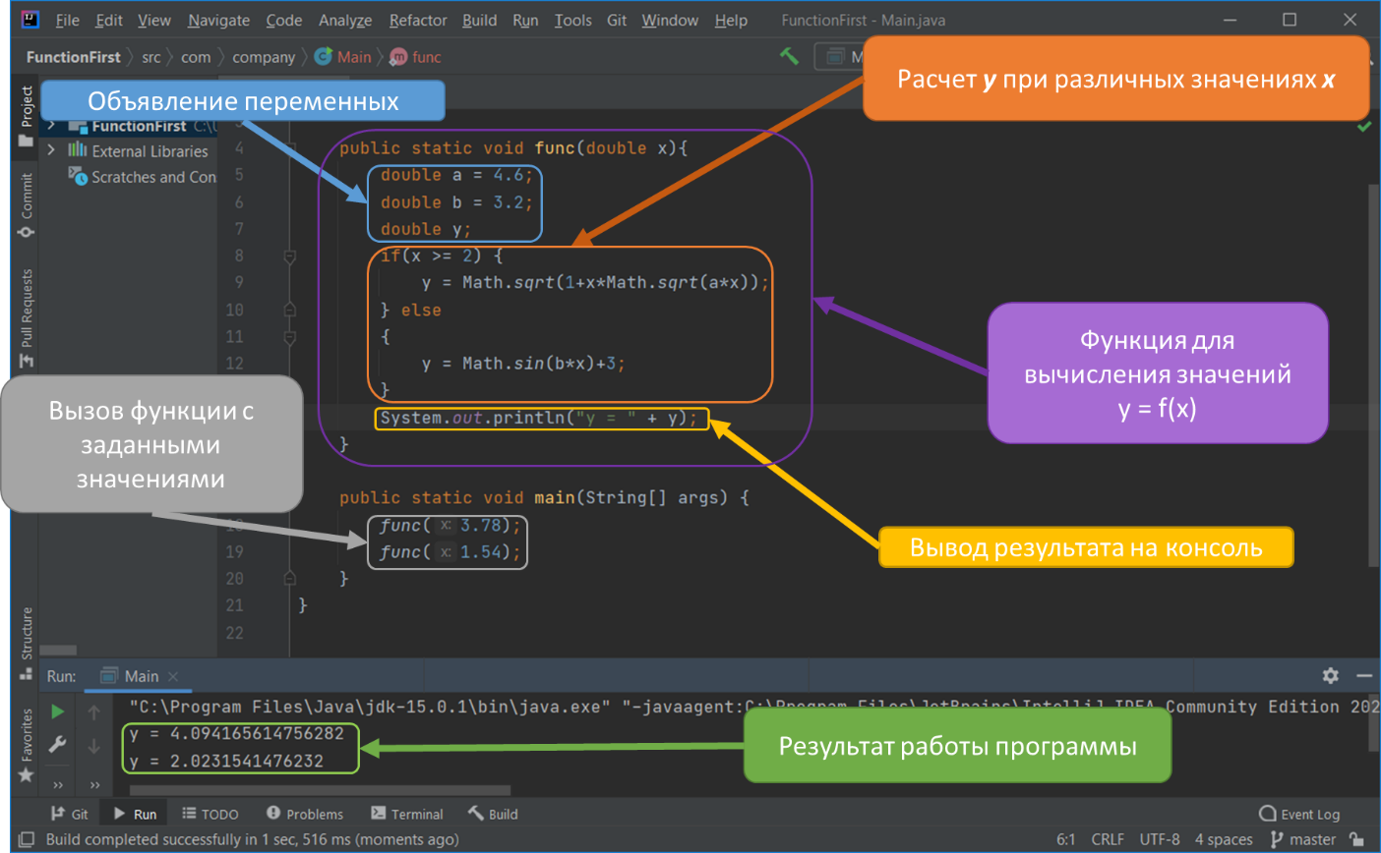

*Рис. 5. Результат работы приложения «FunctionFirst»*

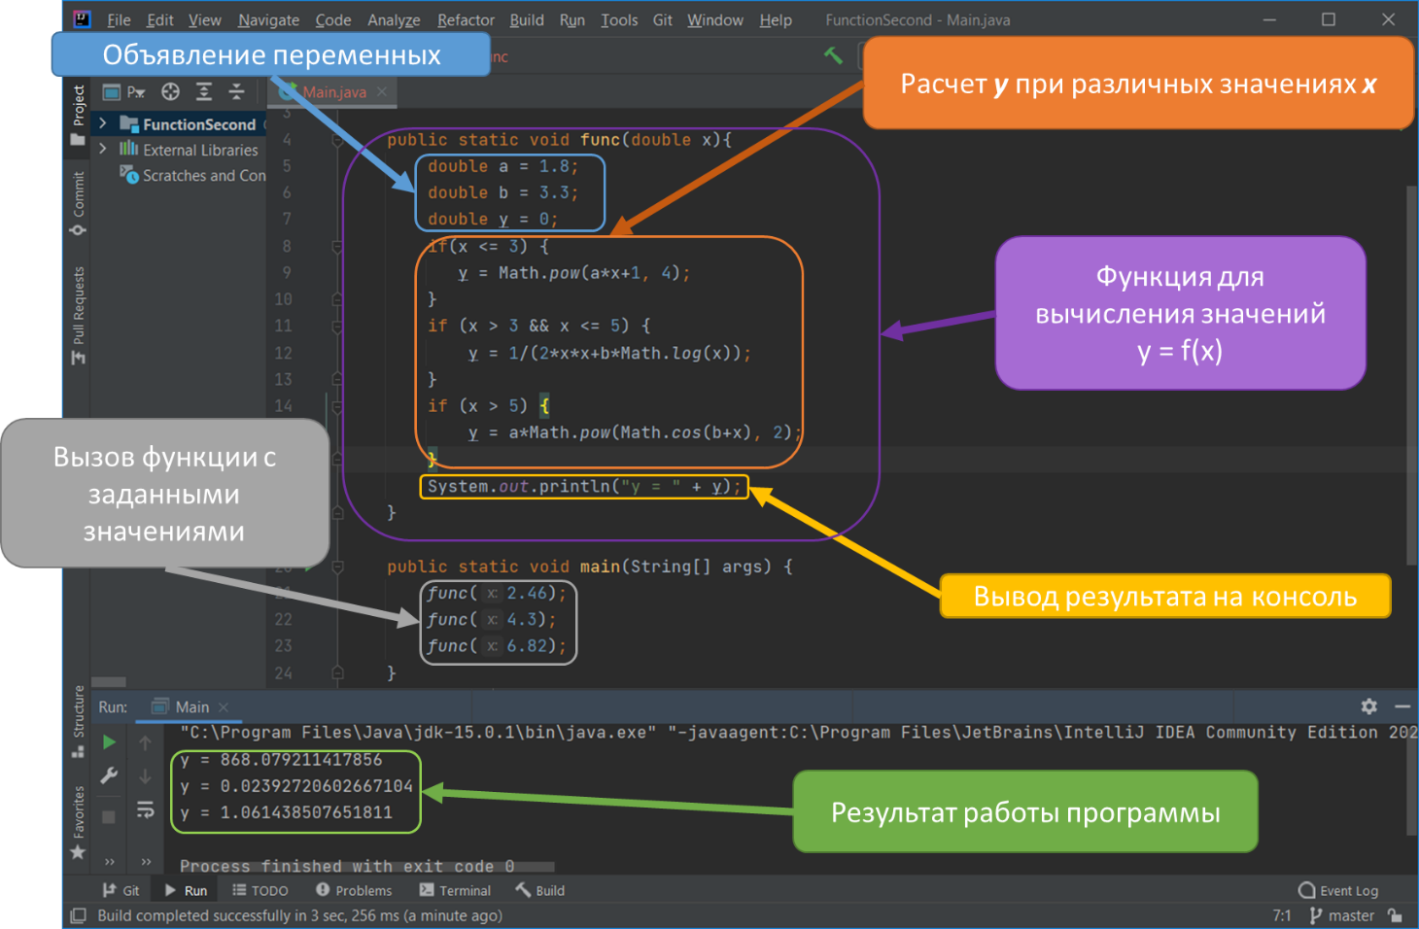

*Рис. 6. Результат работы приложения «FunctionSecond»*

**Ссылка на GitHub**

<https://github.com/ValeriyFilipovich/SPbCT_FilipovichVA>